TIEMPO CLIMA AGUA |   Organización Meteorológica Mundial  CONGRESO METEOROLÓGICO MUNDIAL  Decimonovena reunión  Ginebra, 22 de mayo a 2 de junio de 2023 | Cg-19/Doc. 3.2(2)
Presentado por:
presidencia de la plenaria
24.V.2023
APROBADO

PUNTO 3 DEL ORDEN DEL DÍA: PLAN ESTRATÉGICO Y PRESUPUESTO
PARA 2024-2027
PUNTO 3.2: Iniciativas estratégicas

INFRAESTRUCTURA MUNDIAL
DE MONITOREO DE LOS GASES DE EFECTO INVERNADERO COORDINADA POR LA ORGANIZACIÓN METEOROLÓGICA MUNDIAL

CONSIDERACIONES GENERALES

Fundamentos
1. Actualmente, el seguimiento de la aplicación del Acuerdo de París se basa íntegramente en la estimación ascendente de las emisiones antropógenas de gases de efecto invernadero, utilizando para ello metodologías establecidas por el Grupo Intergubernamental de Expertos sobre el Cambio Climático (IPCC). Por lo general, se considera que, en los países industrializados, esas estimaciones son de buena calidad. Sin embargo, en muchos países en desarrollo no se dispone de los datos económicos subyacentes que se necesitan para realizar estimaciones ascendentes y, por tanto, esa metodología no puede aplicarse. Además, las fuentes y los sumideros naturales de gases de efecto invernadero, muchos de los cuales están asociados a flujos aún mayores, no pueden monitorearse fácilmente mediante estimaciones ascendentes. Como consecuencia, persiste la incertidumbre sobre algunos de los procesos que subyacen al aumento continuado de la concentración atmosférica de los gases de efecto invernadero, sobre la eficacia de los distintos tipos de medidas de mitigación y sobre las posibles respuestas de las fuentes y los sumideros naturales de gases de efecto invernadero al cambio climático en curso.
2. El monitoreo descendente de los gases de efecto invernadero constituye una metodología complementaria para estimar los lugares y los momentos de entrada de los gases de efecto invernadero en la atmósfera y de salida de ella. Se basa en el uso directo de observaciones de las concentraciones atmosféricas de gases de efecto invernadero, complementado con técnicas de modelización atmosférica y asimilación de datos. Los modelos, la asimilación de datos, la red de observación y el intercambio de datos indispensables para el monitoreo descendente de los gases de efecto invernadero tienen mucho en común con sus homólogos de la Vigilancia Meteorológica Mundial (VMM), que los Miembros de la Organización Meteorológica Mundial (OMM) llevan operando con éxito desde hace 60 años.
3. El monitoreo descendente se está convirtiendo en una metodología madura y un grupo de Miembros de la OMM lo está aplicando de forma operativa. Al menos otros tres Miembros están emprendiendo actividades preoperativas en esa esfera. Sin embargo, las partes del sistema de observación de los gases de efecto invernadero basadas en la superficie siguen siendo relativamente precarias, y no existe un diseño consolidado de una red de observación integrada en todos los ámbitos y plataformas del sistema Tierra que satisfaga plenamente todas las necesidades. Además, actualmente no se dispone de un marco de coordinación que permita reforzar mutuamente las actividades operativas y preoperativas en curso a fin de mejorar la calidad de los productos y aumentar la capacidad de proporcionar datos transparentes, de alta calidad y fidedignos sobre los flujos de gases de efecto invernadero a las Partes en el Acuerdo de París.
4. En vista de estas deficiencias, y en reconocimiento de la experiencia de la Organización en la predicción meteorológica, el monitoreo del clima y la investigación sobre los gases de efecto invernadero, el Simposio Internacional de la OMM sobre el Monitoreo de los Gases de Efecto Invernadero, celebrado en Ginebra del 30 de enero al 1 de febrero de 2023 y al que asistieron más de 170 partes interesadas del mundo académico y de los sectores público y privado, hizo un llamamiento para que la OMM asumiera la coordinación de una iniciativa internacional para establecer un mecanismo coordinado para el monitoreo descendente de los gases de efecto invernadero en apoyo de la aplicación del Acuerdo de París.
Medida prevista
5. En virtud de lo que antecede, el Congreso podría aprobar el proyecto de Resolución 3.3(2)/1 y, de ese modo, aprobar el concepto de un marco para el monitoreo descendente de los gases de efecto invernadero coordinado por la OMM y solicitar la elaboración de un plan de implementación, que se presentará al Consejo Ejecutivo en su 78ª reunión.

PROYECTO DE RESOLUCIÓN

Proyecto de Resolución 3.2(2)/1 (Cg-19)

VIGILANCIA MUNDIAL
DE LOS GASES DE EFECTO INVERNADERO
El CONGRESO METEOROLÓGICO MUNDIAL,
Recordando el Plan Estratégico de la OMM para 2020-2023 (OMM-Nº 1225) y el Plan Estratégico de la OMM para 2024-2027 (véase el documento Cg-19/Doc. 3.1(1)),
Reconociendo la creciente importancia que reviste para la sociedad el monitoreo de los gases de efecto invernadero con el fin de mejorar nuestra comprensión científica del sistema Tierra, así como la urgente necesidad de reforzar la base científica de las medidas de mitigación adoptadas por las Partes en la Convención Marco de las Naciones Unidas sobre el Cambio Climático (CMNUCC) y el Acuerdo de París,
Reconociendo también:
1) las actividades de larga data que lleva realizando la Organización Meteorológica
Mundial (OMM) en el ámbito del monitoreo de los gases de efecto invernadero, la investigación y la prestación de servicios conexos bajo los auspicios de la Vigilancia
de la Atmósfera Global (VAG), establecida en 1989, y del Sistema Mundial Integrado de Información sobre los Gases de Efecto Invernadero (IG³IS), creado en virtud de la Resolución 46 (Cg-17) — Sistema Mundial Integrado de Información sobre los Gases de Efecto Invernadero,
2) las actividades de larga data que llevan a cabo otros asociados internacionales dedicados a las actividades de monitoreo de los gases de efecto invernadero, la investigación y el análisis científicos, la modelización, las evaluaciones científicas y las proyecciones climáticas,
3) el importante papel que desempeñan el océano, la biosfera terrestre —incluidas las masas de agua— y las zonas de permafrost en el ciclo del carbono y, por tanto, la necesidad de realizar un monitoreo de los gases de efecto invernadero dentro de un marco integrado del sistema Tierra para poder contabilizar las fuentes y los sumideros naturales, tal y como funcionan en la actualidad y a medida que evolucionen a raíz de un clima cambiante,
4) la posición singular de la OMM, gracias a la experiencia adquirida mediante la Vigilancia Meteorológica Mundial (VMM), la VAG y el IG³IS, para coordinar los esfuerzos en un marco de colaboración, con el fin de aglutinar todas las capacidades de monitoreo de los gases de efecto invernadero —sistemas de observación desde el espacio y en superficie y toda la capacidad pertinente de modelización y asimilación de datos— en un marco operacional e integrado que permita optimizar los beneficios de la inversión hecha en ese sentido, así como para reducir la incertidumbre de las observaciones, las informaciones previas y los modelos con el paso del tiempo,
5) las importantes consecuencias que los datos de monitoreo de los gases de efecto invernadero tienen en las políticas y, por tanto, la necesidad de que el monitoreo respalde y complemente los actuales procesos de los gobiernos nacionales para la presentación de informes en el marco de la CMNUCC y el Acuerdo de París —entre otras cosas, al buscar activamente datos de los coordinadores nacionales para la CMNUCC y el Acuerdo de París con miras a disponer de los mejores datos específicos de los países— y de que dicho monitoreo se lleve a cabo de manera coordinada a nivel internacional, con plena transparencia y de conformidad con la Resolución 1 (Cg-Ext(2021)) — Política Unificada de la Organización Meteorológica Mundial para el Intercambio Internacional de Datos del Sistema Tierra, y con su llamamiento en favor de un intercambio internacional de datos del sistema Tierra gratuito y sin restricciones,
Admitiendo la necesidad de mejorar sustancialmente la cobertura geográfica de las observaciones de los gases de efecto invernadero en aquellas regiones en donde se realizan pocos muestreos, en especial en los países en desarrollo,
Notando que el documento The 2022 GCOS Implementation Plan (GCOS-No. 244) (Plan de Ejecución del Sistema Mundial de Observación del Clima (GCOS) correspondiente a 2022), acogido favorablemente por el Órgano Subsidiario de Asesoramiento Científico y Tecnológico (OSACT) de la CMNUCC en su 57º período de sesiones celebrado en Sharm el-Sheikh en noviembre de 2022, incluye en su Acción F5 un llamamiento a desarrollar un sistema integrado operativo de monitoreo de los gases de efecto invernadero a escala mundial,
Notando también que en el Plan de Ejecución de Sharm el-Sheikh aprobado en el 27º período de sesiones de la Conferencia de las Partes (CP 27) en la CMNUCC y en la decisión de la CP 27 sobre la ejecución del GCOS se destaca la necesidad de mejorar la coordinación de las actividades de la comunidad dedicada a las observaciones sistemáticas y la capacidad de proporcionar información climática útil y práctica para fines de mitigación y adaptación y para los sistemas de alerta temprana,
Notando además el comunicado emitido el 15 de noviembre de 2022 por la reunión ministerial de la Coalición Clima y Aire Limpio, en el que se acogen con beneplácito las iniciativas de la OMM y de la comunidad dedicada al monitoreo de los gases de efecto invernadero, en su sentido más amplio, para fortalecer la base informativa sobre dichos gases en apoyo de la adopción de decisiones en materia de mitigación del cambio climático y para colaborar en la instauración de un marco coordinado internacionalmente para el monitoreo permanente de los gases de efecto invernadero a escala mundial,
Notando con aprecio el desarrollo del concepto emprendido por el Grupo Mixto de Estudio para el Monitoreo de los Gases de Efecto Invernadero por parte de la OMM (SG-GHG), formado por la Comisión de Observaciones, Infraestructura y Sistemas de Información (INFCOM), la Comisión de Aplicaciones y Servicios Meteorológicos, Climáticos, Hidrológicos y Medioambientales Conexo (SERCOM) y la Junta de Investigación, disponible como documento de información en la 76ª reunión del Consejo Ejecutivo (EC-76/INF. 4(3–1)),
Notando también con aprecio las iniciativas complementarias para lograr que las comunidades internacionales científicas y de usuarios participen en el desarrollo del concepto, en particular la organización del taller sobre la justificación de una infraestructura mundial coordinada de monitoreo de los gases de efecto invernadero, celebrado del 10 al 12 de mayo de 2022, y el Simposio Internacional de la OMM sobre el Monitoreo de los Gases de Efecto Invernadero, celebrado del 30 de enero al 1 de febrero de 2023, cuyas recomendaciones y conclusiones se han incorporado al concepto,
Notando asimismo la declaración formulada por un amplio grupo de 170 partes interesadas del ámbito del monitoreo de los gases de efecto invernadero que asistieron al Simposio Internacional de la OMM sobre el Monitoreo de los Gases de Efecto Invernadero, que figura en el documento Cg-19/INF. 3.2(2) — Declaración del Simposio Internacional de la OMM sobre el Monitoreo de los Gases de Efecto Invernadero,
Habiendo examinado la Recomendación 4(3)/1 (EC-76) — Infraestructura mundial de monitoreo de los gases de efecto invernadero coordinada por la Organización Meteorológica Mundial,
Hace suyo el concepto de la infraestructura mundial de monitoreo de los gases de efecto invernadero coordinada por la OMM, cuyo resumen ejecutivo figura en el anexo a la presente resolución, y acuerda cambiar el nombre de esta infraestructura de “infraestructura mundial de monitoreo de los gases de efecto invernadero (coordinada por la OMM)” a “Vigilancia Mundial de los Gases de Efecto Invernadero”;
Solicita a la INFCOM, la SERCOM y la Junta de Investigación que, por conducto del Grupo Mixto de Estudio, perfeccionen el concepto mediante un plan de implementación detallado, basado en las capacidades actuales y las actividades en curso en el marco de la VAG, incluido el IG³IS, y de otros marcos internacionales pertinentes, y que, con miras a su examen y eventual aprobación, remitan al Consejo Ejecutivo el proyecto de plan, que deberá incluir los elementos clave que se indican a continuación:
1) atención prioritaria a la función singular de la OMM en lo concerniente al establecimiento de mejores prácticas relativas a normas sobre medición, datos y notificación de información, validación e intercomparación de productos de información y otras mejores prácticas necesarias para respaldar la infraestructura mundial de monitoreo de los gases de efecto invernadero y los servicios que brindan información práctica;
2) atención prioritaria a la ciencia como fuente de servicios, por ejemplo, mediante el
uso del marco del IG³IS para propiciar la colaboración de las partes interesadas y los usuarios y la creación de capacidad a fin de mejorar la asimilación de la información relacionada con las necesidades en materia de formulación de políticas y adopción de decisiones respecto del monitoreo de los gases de efecto invernadero; en el plan se debería detallar, en particular, el modo en que la Vigilancia Mundial de los Gases de Efecto Invernadero y las iniciativas del IG³IS pueden proporcionar información útil a otros organismos de las Naciones Unidas, como la CMNUCC, el Grupo Intergubernamental de Expertos sobre el Cambio Climático (IPCC) y el Programa de las Naciones Unidas para el Medio Ambiente (PNUMA), también en apoyo del balance mundial del Acuerdo de París, así como a otras entidades gubernamentales nacionales y subnacionales, académicas y del sector privado, incluidos los mecanismos a través de los cuales los Miembros pueden aportar los mejores datos disponibles para alimentar las capacidades de modelización y asimilación de datos utilizadas para generar la información;
3) articulación clara de la función de la OMM como coordinadora de las actividades emprendidas por los Miembros y como proveedora de normas y orientaciones técnicas, que se basa en su posición neutral con respecto a las políticas sobre el cambio climático de los gobiernos nacionales, incluidas sus medidas destinadas a estimar y reducir las emisiones de gases de efecto invernadero (párrafo 5.2 del anexo a la presente resolución) y de su labor como proveedora de mecanismos que permitan a los Miembros aportar datos pertinentes a esos sistemas a fin de reducir las incertidumbres de sus resultados con el paso del tiempo;
4) integración de los componentes de la Vigilancia Mundial de los Gases de Efecto Invernadero en los sistemas coordinados por la OMM que corresponda, el Sistema Mundial Integrado de Sistemas de Observación de la OMM (WIGOS), el Sistema de Información de la OMM (WIS) y el Sistema Integrado de Proceso y Predicción de la OMM (WIPPS);
5) reconocimiento de que la gestión de todos los componentes operacionales de la Vigilancia Mundial de los Gases de Efecto Invernadero competerá a los Miembros;
6) garantía de que el plan ayudará a los Miembros a llevar la Vigilancia Mundial de los Gases de Efecto Invernadero a un estado operativo normal al final de una fase de implementación definida;
7) un análisis detallado del costo previsto de la implantación de los distintos elementos de la Vigilancia Mundial de los Gases de Efecto Invernadero, en el que se indiquen los costos para la Secretaría de la OMM, los costos para los Miembros y una estimación de los recursos extrapresupuestarios previstos, incluidas las fuentes;
8) un calendario de aplicación con una propuesta de criterios para medir el éxito y los principales indicadores de ejecución;
Solicita al Consejo Ejecutivo que, siempre que el plan se apruebe, examine de forma permanente el plan de implementación y las medidas resultantes, incluidos los plazos, y que brinde orientación y supervisión a la INFCOM y a los órganos pertinentes de la OMM durante la fase de implementación;
Insta a los Miembros a que contribuyan a la elaboración en curso del plan, a través de la labor de la INFCOM, la SERCOM y la Junta de Investigación, por conducto del Grupo Mixto de Estudio y en consulta con los coordinadores nacionales para la CMNUCC y el Acuerdo de París;
Reconoce que la implementación de la Vigilancia Mundial de los Gases de Efecto Invernadero depende del resultado de decisiones presupuestarias o de la capacidad del Secretario General para recaudar fondos extrapresupuestarios;
Solicita al Secretario General:
1) que asigne los recursos necesarios, promoviendo las adecuadas actividades transectoriales en la Secretaría, para apoyar el perfeccionamiento del concepto a través del plan de implementación detallado, en la medida de lo posible;
2) que estreche más aún la colaboración y la coordinación con los organismos pertinentes de las Naciones Unidas y otros asociados internacionales que realizan actividades de monitoreo y modelización de los gases de efecto invernadero. En particular, que colabore con la CMNUCC para comprender cómo los resultados podrían proporcionar información práctica en apoyo al balance mundial del Acuerdo de París y los objetivos de política de los gobiernos nacionales;
3) que, siempre que el Consejo Ejecutivo apruebe el plan, movilice recursos de los asociados para implementar la Vigilancia Mundial de los Gases de Efecto Invernadero;
Exhorta a las organizaciones asociadas a que contribuyan a la elaboración del plan de implementación de la Vigilancia Mundial de los Gases de Efecto Invernadero.
___________
Anexo: 1

Anexo al proyecto de Resolución 3.2(2)/1 (Cg-19)
VIGILANCIA MUNDIAL
DE LOS GASES DE EFECTO INVERNADERO
Nota conceptual, resumen ejecutivo
Grupo Mixto de Estudio para el Monitoreo de los Gases de Efecto Invernadero
por parte de la Organización Meteorológica Mundial

1. Información general
Los tres gases de efecto invernadero (GEI) más importantes en los que influyen las actividades humanas son el dióxido de carbono (CO₂), el metano (CH₄) y el óxido nitroso (N₂O). El aumento de las concentraciones de esos gases en el medioambiente es la principal causa del cambio climático observado y de los efectos conexos, según el Grupo Intergubernamental de Expertos sobre el Cambio Climático (IPCC) (véase el Sexto Informe de Evaluación).
En el 27º período de sesiones de la Conferencia de las Partes (CP 27) en la Convención Marco de las Naciones Unidas sobre el Cambio Climático (CMNUCC), celebrado en Sharm el-Sheikh en noviembre de 2022, se destaca la necesidad de mejorar la coordinación de las actividades de la comunidad dedicada a las observaciones sistemáticas y la capacidad de proporcionar información climática útil y práctica para fines de mitigación y adaptación y para los sistemas de alerta temprana.

2. Necesidad de profundizar los conocimientos cuantitativos sobre los ciclos
de los gases de efecto invernadero
La mayor parte del forzamiento antropógeno sobre el sistema climático se debe al incremento de las concentraciones atmosféricas de GEI de larga duración. Por lo tanto, el monitoreo de esos gases a nivel mundial reviste vital importancia. Sin embargo, esas concentraciones no vienen determinadas únicamente por las emisiones antropógenas. Las concentraciones de GEI sufren intensamente los efectos de los procesos naturales que, a su vez, se ven afectados por el clima y otros cambios medioambientales. Los conocimientos cuantitativos sobre la intensidad de algunas de las fuentes y sumideros de GEI adolecen de gran incertidumbre, tanto en lo que respecta a su funcionamiento actual como al grado en que evolucionarán en respuesta a diversos factores medioambientales, incluido el cambio climático.
La Vigilancia Mundial de los Gases de Efecto Invernadero, una infraestructura mundial de monitoreo de los GEI coordinada por la Organización Meteorológica Mundial (OMM) y basada en una metodología establecida y en protocolos normalizados, proporcionará una gran cantidad de datos cuantitativos que ayudarán a comprender mejor los ciclos de esos gases. La Vigilancia Mundial de los Gases de Efecto Invernadero permitirá consolidar las capacidades de medición y análisis para proporcionar estimaciones de los flujos netos totales de esos gases a escala mundial con una resolución espacial y temporal relativamente alta. Una mejor comprensión de los flujos permitirá predecir con mayor grado de acierto sus trayectorias climáticas futuras a largo plazo, lo que podría tener importantes repercusiones en las actividades de mitigación que se requieren de inmediato.
Los productos de datos de la Vigilancia Mundial de los Gases de Efecto Invernadero se generarán aplicando metodologías que amplían las ya desarrolladas por las comunidades centradas en la investigación y las operaciones. La Vigilancia de la Atmósfera Global (VAG) de la OMM acumula 50 años de experiencia en la elaboración de las directrices relativas a las técnicas de medición de los GEI. Los productos sobre flujos basados en observaciones complementarán las estimaciones de las emisiones antropógenas efectuadas por los creadores de inventarios o mediante modelos basados en procesos.

3. La Vigilancia Mundial de los Gases de Efecto Invernadero, una infraestructura mundial de monitoreo de los gases de efecto invernadero coordinada

3.1 Principales componentes de la Vigilancia Mundial de los Gases de Efecto Invernadero
En su configuración inicial, la Vigilancia Mundial de los Gases de Efecto Invernadero constará de cuatro componentes principales:
1) un amplio conjunto global y permanente de observaciones en superficie y por satélite de las concentraciones de CO₂, CH₄ y N₂O, las cantidades totales y parciales de sus columnas, los perfiles verticales y los flujos, así como de variables meteorológicas, oceánicas y terrestres de apoyo, intercambiadas internacionalmente lo más rápidamente posible, en espera de la disponibilidad de capacidad y de acuerdos con los operadores del sistema;
2) estimaciones previas de las emisiones de GEI a partir de datos de actividad y de modelos basados en procesos;
3) un conjunto de modelos mundiales de alta resolución del sistema Tierra que representen los ciclos de los GEI;
4) en relación con los modelos (punto 3), sistemas de asimilación de datos que combinen de forma óptima las observaciones con los cálculos de los modelos para generar productos de mayor exactitud.
Cada uno de los sistemas de modelos que formarán parte de la Vigilancia Mundial de los Gases de Efecto Invernadero proporcionará al menos los siguientes resultados en formatos normalizados comunes:
• flujos netos mensuales de CO₂ entre la superficie terrestre y la atmósfera con una resolución horizontal de 1° × 1° proporcionados con una demora máxima de un mes;
• flujos netos mensuales de CH₄ entre la superficie terrestre y la atmósfera con una resolución horizontal de 1° × 1° proporcionados con una demora de un mes;
• campos tridimensionales de la concentración de CO₂ y CH₄ con una resolución horaria y una latencia de datos por determinar (provisionalmente del orden de unos pocos días);
• concentraciones de N₂O y flujos netos con una resolución y latencia aún por determinar.
Además, se están realizando esfuerzos encaminados a desarrollar capacidades que permitan desglosar aún más esos flujos netos y presentarlos en forma de emisiones distribuidas por fuentes, lo que en el futuro daría lugar a productos operativos adicionales. De conformidad con la Política de Datos de la OMM (Resolución 1 (Cg-Ext(2021)) — Política Unificada de la Organización Meteorológica Mundial para el Intercambio Internacional de Datos del Sistema Tierra), y en aras de la transparencia exigida por el Acuerdo de París, está previsto que los datos se pongan a disposición de todos los usuarios interesados de forma gratuita y sin restricciones.
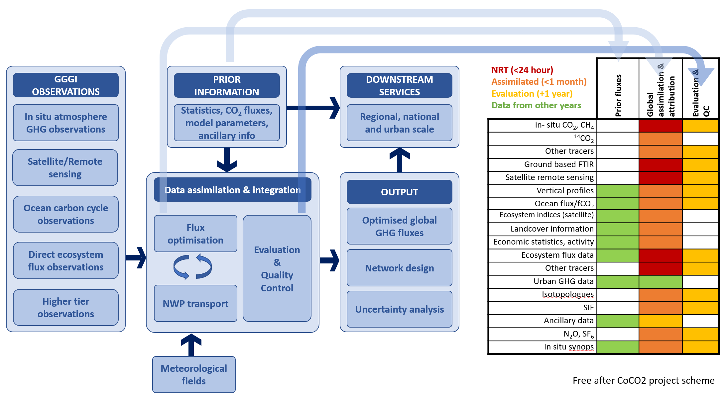
Figura 1. Vínculos conceptuales entre los distintos flujos de datos y funciones
de la Vigilancia Mundial de los Gases de Efecto Invernadero. Ejemplo de datos
y latencia de datos basado en el prototipo CoCO2; en el caso
de la Vigilancia Mundial de los Gases de Efecto Invernadero, se requerirá
un análisis más detallado y un acuerdo con los operadores del sistema.

3.2 Datos de entrada: observaciones e información previa
3.2.1 Conjunto obligatorio de parámetros observables
Las observaciones de la composición atmosférica global son esenciales para respaldar la implementación de la Vigilancia Mundial de los Gases de Efecto Invernadero y deben proporcionarse con una cobertura espacial y temporal suficiente. Es fundamental que las mediciones cumplan las normas de exactitud y precisión y que sus características estén documentadas de conformidad con la Norma sobre Metadatos del Sistema Mundial Integrado de Sistemas de Observación de la OMM (WIGOS). Dado que las fuentes y los sumideros naturales contribuyen a determinar la concentración de los GEI y suelen ser de mayor magnitud espacial y temporal que las fuentes antropógenas, el sistema también debería proporcionar suficiente cobertura espacial para detectar cambios en los flujos naturales terrestres y oceánicos, asociados a posibles retroalimentaciones carbono-clima.
Los requisitos exigidos en materia de observaciones se detallarán con mayor precisión aplicando el proceso de examen continuo de las necesidades de la OMM, una vez que la Vigilancia Mundial de los Gases de Efecto Invernadero pase a la fase de implementación. Esos requisitos dependerán en gran medida de la calidad que se espere de los resultados del modelo. Uno de los principios básicos del concepto de la Vigilancia Mundial de los Gases de Efecto Invernadero consiste en que todos los centros de modelización participantes tengan acceso al mismo conjunto distribuido de datos de entrada que se describe a continuación. Sin embargo, los criterios de selección, proceso previo y gestión de los datos dependerán específicamente de cada sistema o centro debido a las diferencias entre las configuraciones de cada uno de ellos.
Actualmente, no es posible hacer una estimación verosímil del costo total de un sistema de observación plenamente implantado como el que se describe a continuación. El diseño completo de la red no se conocerá hasta que la Vigilancia Mundial de los Gases de Efecto Invernadero haya pasado a la fase de implementación y no se puede predecir la repercusión de la mercantilización de los sensores debido a la escala de la Vigilancia Mundial de los Gases de Efecto Invernadero. En lugar de ampliar drásticamente las capacidades de observación, la principal medida inicial que deberá aplicar la citada Vigilancia consistirá en establecer un intercambio internacional adecuado y oportuno de todas las observaciones de GEI que ya se están realizando, tanto en superficie como espaciales. Se puede tratar de encontrar una combinación de fuentes de financiación, como las ayudas públicas —similares a los fondos que actualmente se destinan a la observación meteorológica y climática— y la filantropía. La financiación ofrecida por el sector privado puede verse incentivada por los cambios previstos en la obligación de presentar informes en el marco de la iniciativa Science Based Targets (SBTi), que se utiliza para armonizar las actividades del sector privado con los objetivos de planificación estratégica en pos del cero neto en emisiones y el Equipo de Tareas sobre la Divulgación de Información Financiera relacionada con el Clima, que la comunidad mundial de servicios financieros utiliza para armonizar el uso del capital con los objetivos del Acuerdo de París sobre el clima.
Los parámetros mínimos observables se dividen en cinco categorías (A es el más prioritario y E el menos prioritario). El sistema mínimo debería contar con suficientes observaciones de al menos las categorías A (composición atmosférica in situ), B (composición atmosférica por teledetección) y C (ciclo del carbono oceánico). Debería haber una cantidad suficiente de estaciones que proporcionen observaciones del nivel superior (categoría E), basándose en el conjunto de la red. Todas las estaciones de las diferentes categorías deberían estar equipadas con estaciones meteorológicas automatizadas para facilitar la interpretación de los datos y la validación de los modelos, así como la modelización necesaria del transporte atmosférico.
Inicialmente, se hará hincapié en las observaciones relacionadas con el CO₂, el CH₄ y el N₂O, los tres gases responsables del 90 % del forzamiento radiativo sobre el sistema climático observado en 2021.
A. Mediciones terrestres de los gases de efecto invernadero
En este caso, el requisito mínimo básico es disponer de una red mundial in situ (en tierra y en los océanos), suficientemente espaciada y dotada de la exactitud y la precisión adecuadas, que proporcione observaciones a largo plazo de la concentración atmosférica de CO₂ y CH₄ como fracciones molares en aire seco.
B. Teledetección y observaciones de resolución vertical de los gases de efecto invernadero
Es importante disponer de una combinación de mediciones por teledetección (tanto desde el espacio como en superficie) e in situ, ya que sus respectivos puntos fuertes y débiles tienden a complementarse bien entre sí. Las observaciones satelitales ofrecen una amplia cobertura mundial, pero, en general, solo están disponibles en condiciones exentas de nubes, durante breves intervalos, en torno al mediodía local cada pocos días.
C. Observaciones del ciclo del carbono oceánico
Las mediciones exactas de la fugacidad del CO₂ (fCO₂) oceánica son escasas y su distribución es desigual. Estas actividades se coordinan a través del Proyecto Internacional de Coordinación sobre el Carbono Oceánico (IOCCP) y el Sistema Mundial de Observación del Océano (GOOS). Los datos son esenciales para determinar la evolución de los términos de sumidero y de fuente de los GEI de los océanos a nivel mundial.
D. Observaciones directas de los flujos de gases de efecto invernadero
Las observaciones directas de los flujos obtenidas, por ejemplo, mediante técnicas de covarianza de vórtices proporcionan datos clave para los modelos oceánicos y de ecosistemas que se utilizan para elaborar información previa sobre los flujos destinada a los sistemas de inversión. Las observaciones directas de los flujos obtenidas sobre ecosistemas o zonas urbanas pueden utilizarse con fines de parametrización o validación. También se requieren observaciones directas de los flujos en el océano que permitan caracterizar el estado y la variabilidad de la columna de agua oceánica.
E. Observaciones de nivel superior
Además de las estaciones de medición de base, la red debería abarcar una combinación de estaciones mejoradas de nivel superior. Se trataría de incluir mediciones periódicas de perfiles verticales en la atmósfera utilizando aeronaves, el sistema AirCore y otras técnicas, así como mediciones de perfiles verticales en el océano. También podrían incorporarse datos obtenidos mediante técnicas emergentes utilizadas para la detección de puntos calientes (véase el punto 4).
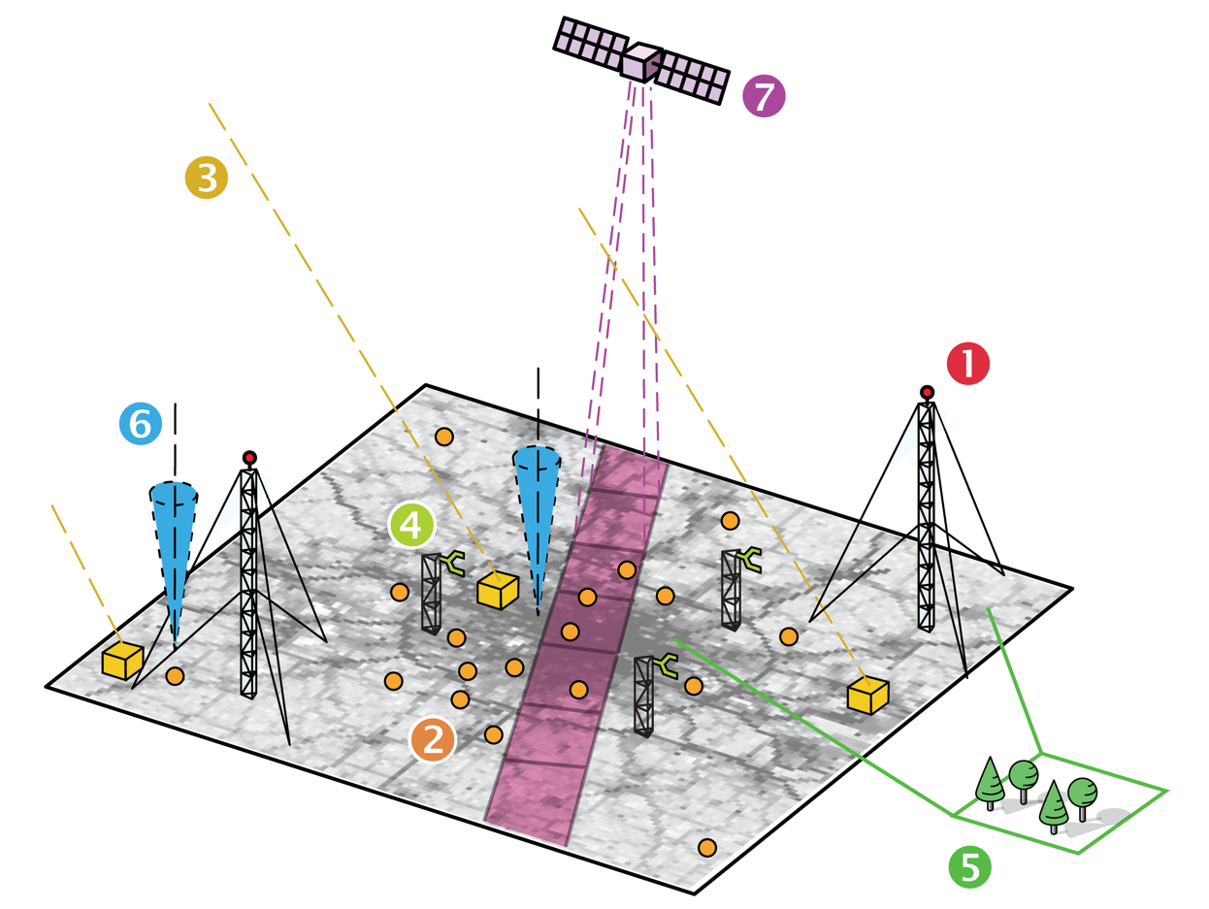
Figura 2. En situaciones complejas, como en el caso de las megalópolis ilustradas en este gráfico, se utiliza una configuración de medición compleja que combina todos los elementos de observación mencionados en el presente capítulo.
3.2.2 Modelos previos y datos justificativos
La finalidad principal de la Vigilancia Mundial de los Gases de Efecto Invernadero es alimentar los modelos con datos de observación a fin de estimar y reducir la incertidumbre de los flujos de GEI. Este análisis depende en gran medida de la calidad de los datos auxiliares y de la información previa sobre los flujos y las estimaciones de su incertidumbre. La calidad de la información previa es fundamental, ya que las estimaciones de incertidumbre previas determinan el margen en el que se permite que los flujos optimizados se desvíen de los flujos previos. A fin de que la incertidumbre sea suficientemente representativa, los flujos previos deberían generarse utilizando múltiples modelos independientes. La resolución temporal de dichas estimaciones también debería permitir la captación de los procesos que impulsan la variabilidad de los flujos (por ejemplo, una adecuada representación del ciclo diurno de los flujos biogénicos). También se recomienda utilizar los inventarios existentes para disponer de un conjunto común de los flujos relacionados con los combustibles fósiles y sus incertidumbres.

3.3 Capacidades básicas de modelización
3.3.1 Componente del sistema mundial: modelo del sistema Tierra
Los modelos del sistema Tierra simulan el transporte y los términos de fuente/sumidero pertinentes de los componentes de la atmósfera (entre ellos, GEI como el CO₂, el CH₄ y el N₂O, pero, en muchos casos, también aerosoles naturales y de origen humano y otras especies químicas), sus interacciones y su transformación en todas las partes del sistema Tierra. Dependiendo del grado de complejidad de cada modelo, esos procesos pueden representarse mediante conjuntos de datos externos (la mayoría de las emisiones antropógenas, erupciones volcánicas, incendios forestales activos o biota acuática y terrestre, entre otros) o mediante parametrizaciones más o menos sofisticadas. La escala de los procesos pertinentes para los flujos de los GEI abarca desde la escala planetaria hasta la urbana, o incluso escalas inferiores. En el caso de la Vigilancia Mundial de los Gases de Efecto Invernadero, la información de salida tendrá inicialmente una resolución objetivo de 1° × 1°, mientras que algunos de los sistemas de modelos participantes podrán operar a mayor resolución dependiendo de su capacidad propia.
3.3.2 Componente del sistema mundial: asimilación de datos
En el presente contexto, la atención se centra en los sistemas mundiales de asimilación de datos en línea, que utilizan observaciones de todos los ámbitos del sistema Tierra (atmósfera, tierra y océanos) aplicando un enfoque coherente e integrado.
Los sistemas combinarán la información procedente de diversos conjuntos de datos observacionales y de conocimientos previos (por ejemplo, inventarios de emisiones reales, estimadas o previstas) con modelos informáticos detallados del sistema Tierra que representen, en particular, las fuentes, los sumideros y el transporte de los GEI en la atmósfera conforme a un enfoque de estimación bayesiano, es decir, reduciendo al mínimo una función de costos en un planteamiento matemáticamente riguroso para tener en cuenta correctamente las incertidumbres de las observaciones, los conocimientos previos y los modelos a fin de estimar los resultados necesarios. Esto aportará al monitoreo de los GEI el mismo nivel de rigor matemático que ha sido decisivo para el éxito alcanzado en otros ámbitos, como la predicción numérica del tiempo (PNT) y el reanálisis climático.
3.3.3 Componente mundial del sistema: aseguramiento y control de la calidad
Dada la escasez de datos observacionales para restringir los modelos, debería prestarse especial atención a la evaluación de los productos de asimilación. Al menos, las fracciones molares modelizadas a posteriori deberían aproximarse más a las observaciones dependientes que aquellas modelizadas a priori. Mientras tanto, las evaluaciones con observaciones independientes proporcionan información valiosa sobre los productos de asimilación (es decir, los flujos superficiales). Sin embargo, la elección de observaciones independientes es arbitraria y depende de la naturaleza de cada sistema.
Puesto que los GEI tienen un largo período de vida (de varios años a milenios) y que los cálculos de transporte atmosférico conexos pueden tratarse de forma lineal (desvinculados de reacciones químicas complejas), se suele establecer una ventana de asimilación a largo plazo (de un par de semanas a varios decenios). En el caso del CO₂, la media global a largo plazo de los flujos superficiales estimados debería coincidir con una tendencia modelizada de las fracciones molares atmosféricas.
En el marco de esta iniciativa de la OMM, se anima a realizar comparaciones periódicas de los flujos estimados, así como intercomparaciones para evaluar los procesos individuales, como el transporte atmosférico.

3.4 Posibles usos y aplicaciones derivadas
3.4.1 Tipos de información y escalas de las aplicaciones
Inicialmente, los resultados de la modelización generados por la Vigilancia Mundial de los Gases de Efecto Invernadero consistirán en campos reticulados a escala mundial con una resolución espacial de 1° × 1°. Esos resultados se podrán procesar ulteriormente para obtener una serie de productos derivados y contribuir a aplicaciones a mayor o menor escala y para sectores concretos. A continuación se examinan varios ejemplos de dichas aplicaciones derivadas, pero conviene señalar que, aunque esas aplicaciones dependerán de los resultados generados por la Vigilancia y se basarán en ellos, su desarrollo transciende el marco de la implementación inicial de la Vigilancia Mundial de los Gases de Efecto Invernadero.
A través de la agregación, los resultados de la Vigilancia Mundial de los Gases de Efecto Invernadero pueden respaldar directamente el mecanismo del balance mundial establecido por el Acuerdo de París. Los procesos de intercambio de carbono oceánico y terrestre a gran escala pueden fundamentarse en la información sobre los GEI a escala regional. La información de ámbito nacional será decisiva para facilitar la elaboración de informes sobre los inventarios nacionales. Por su parte, la información subnacional permitirá respaldar las políticas relativas a los estados, provincias y zonas urbanas. La resolución de las emisiones relacionadas con ámbitos concretos, como la agricultura u otros sectores específicos, será especialmente útil para los agentes subnacionales.
3.4.2 Comprensión de los usuarios y sus necesidades a diferentes escalas
Existen dos categorías distintas de usuarios. Por un lado, los usuarios finales, quienes utilizarán la infraestructura mundial de monitoreo de los GEI coordinada por la OMM y la serie de productos derivados de valor añadido para la adopción de decisiones. Por otro, los usuarios dedicados a la investigación, quienes utilizarán los resultados para la elaboración de productos y servicios de valor añadido.
A escala mundial, la información reticulada sobre concentraciones y flujos de la Vigilancia Mundial de los Gases de Efecto Invernadero se podrá agregar a totales mundiales que abarquen todos los sectores, incluidos aquellos que no se notifiquen en los informes nacionales presentados de conformidad con la CMNUCC, y brindará apoyo al proceso del balance mundial.
Los usuarios finales a escala nacional estarán interesados en la verificación y mejora de sus informes nacionales de emisiones. Las actualizaciones periódicas de la Vigilancia Mundial de los Gases de Efecto Invernadero fomentarán al máximo la utilidad potencial de sus productos para las iniciativas de los gobiernos nacionales encaminadas a mejorar la presentación de sus inventarios nacionales a la CMNUCC de conformidad con las normas y las orientaciones de la Convención y del Acuerdo de París y, en particular, permitirán cuantificar de mejor forma los sumideros de carbono terrestres a escala nacional. En el caso de los sectores en los que sea factible, es probable que los factores de emisión determinados localmente y específicos del país derivados de observaciones atmosféricas locales sean un resultado fundamental para los usuarios finales nacionales.
A escala subnacional, las provincias y los estados suelen tener requisitos similares a los de los usuarios finales nacionales, si bien es posible que hagan menos hincapié en los objetivos del Equipo de Tareas sobre los Inventarios Nacionales de Gases de Efecto Invernadero del IPCC y se centren más en los requisitos de presentación de informes nacionales y subnacionales, que se elaboran de forma menos sistemática y varían considerablemente de un lugar a otro.
Los usuarios finales urbanos suelen interesarse por los detalles del lugar en el que se producen las emisiones y por la forma en que la planificación y el desarrollo urbanos influirán en ellas. La capacidad de desglosar las emisiones entre diversos sectores y combustibles permitirá a los usuarios finales urbanos abordar mejor las opciones de mitigación. Los vínculos entre las emisiones de GEI y los parámetros de calidad del aire suelen ser importantes para los usuarios finales urbanos, especialmente los cobeneficios y las concesiones recíprocas. El hecho de colmar las lagunas de conocimientos sobre las fuentes y los sumideros de carbono terrestre de las zonas urbanas permitirá que los usuarios finales de las ciudades determinen las compensaciones de las emisiones locales y planifiquen el incremento de esas compensaciones.
Los usuarios finales del sector empresarial suelen estar interesados en las emisiones de los distintos activos, como las centrales eléctricas, las fábricas, los oleoductos u otras instalaciones relacionadas con la actividad empresarial. Esos usuarios finales suelen necesitar una cuantificación del potencial de compensación de las emisiones de carbono fruto de proyectos de secuestro de carbono terrestre, costero y oceánico. Tal vez los usuarios finales necesiten también proyecciones de las emisiones habida cuenta de los posibles procesos de retroalimentación climática que tienen lugar en sus instalaciones o sector.
Por lo general, los usuarios dedicados a la investigación necesitan acceder a datos detallados para incorporarlos a sus productos de valor añadido. Los resultados modelizados de la Vigilancia Mundial de los Gases de Efecto Invernadero que proporcionan datos reticulados de concentraciones y flujos de superficie se utilizarán para realizar estudios de procesos, establecer comparaciones con otros modelos (mejora de herramientas), determinar las condiciones de contorno para la reducción de escala de los resultados de la infraestructura y efectuar análisis específicos en apoyo de evaluaciones científicas (por ejemplo, las evaluaciones del IPCC).
3.4.3 Requisitos técnicos y orientación general sobre el desarrollo
de aplicaciones y la utilización de datos para la obtención de resultados
a escala mundial
La Vigilancia Mundial de los Gases de Efecto Invernadero producirá un conjunto de campos de flujos netos. Se necesitarán metodologías para desglosar el producto de las emisiones según sectores, gases y regiones y para determinar las incertidumbres. La agregación del producto de los flujos será particularmente útil por lo que respecta a los flujos oceánicos y las tierras sin explotar. La evaluación de la variabilidad interanual será necesaria en el marco del balance mundial, por ejemplo, para evaluar la respuesta a la sequía o la variabilidad decenal de los flujos de carbono oceánico.

A escala nacional, la agregación de las emisiones puede proporcionar un punto de partida para elaborar una mejor información sobre las emisiones allí donde actualmente esta sea escasa. Esto puede ser especialmente pertinente en el caso de las fuentes que emiten gases distintos al CO₂.
En los estudios regionales, nacionales y subnacionales que tengan por objeto reducir la escala del producto de los flujos mundiales se requerirán metodologías para determinar las "condiciones de contorno". A ese respecto, se utilizarán tanto los resultados de las concentraciones como los de los flujos, dependiendo de la aplicación concreta, y se requerirán incertidumbres cuantificables. Esos estudios permiten a las entidades elaborar información sobre emisiones a escala más fina para su ámbito de interés. Tales estudios pueden utilizar observaciones adicionales obtenidas cerca de la zona estudiada y la aplicación de modelos locales, regionales y lagrangianos. Se recomienda proporcionar orientación sobre la manera de llevar a cabo esas actividades de reducción de escala, como las directrices sobre buenas prácticas del Sistema Mundial Integrado de Información sobre los Gases de Efecto Invernadero (IG³IS), que ya están disponibles para los estudios urbanos y se están elaborando actualmente para los estudios a escala nacional.

3.5 Desarrollo de capacidad
La implementación de la Vigilancia Mundial de los Gases de Efecto Invernadero debe ir acompañada de un amplio programa de desarrollo de capacidad y formación. Las necesidades de formación corresponden a diversas funciones (nivel directivo, operadores, gestores de datos, modeladores) y deben atenderse antes, durante y después la implantación.
El programa de formación debería incluir información técnica sobre la manera de implantar y operar estaciones de medición relativas a todos los ámbitos (atmósfera, océano y tierra), sobre la difusión de datos y su uso en la modelización del transporte atmosférico, la combinación de los resultados de los modelos y las observaciones, y la generación de productos sobre los GEI destinados a los usuarios finales y su interpretación. Un aspecto importante en ese sentido será el desarrollo de capacidad relativo al uso de los resultados del monitoreo en un marco científico-político.

4. Capacidades actuales y actividades en curso
La Vigilancia Mundial de los Gases de Efecto Invernadero propuesta aprovechará las capacidades actuales y las actividades en curso. El componente atmosférico de esta infraestructura se basará en los diversos elementos preexistentes de la infraestructura para las observaciones y la modelización de los gases de efecto invernadero que recibe el respaldo de la OMM desde 1975, así como en otras iniciativas pertinentes a escala nacional, regional y mundial.
Desde 1989, el Programa de la VAG de la OMM coordina la adquisición de mediciones, la gestión de la calidad, el desarrollo de capacidad y la generación de productos y servicios derivados relacionados con la composición atmosférica, incluidos los GEI. Los datos sobre los GEI obtenidos in situ son gestionados de forma centralizada por el Centro Mundial de Datos sobre Gases de Efecto Invernadero (CMDEI), operado por el Japón. En la mayor parte del planeta, la densidad horizontal de la red de observación en superficie sigue siendo insuficiente para poder realizar un monitoreo eficaz. En algunas regiones, el acceso abierto a los datos sigue planteando un problema.

Por lo que respecta a los satélites, los Estados Unidos de América, el Japón, China y la Unión Europea disponen ya de capacidad para el monitoreo de los GEI o la están desarrollando. La coordinación internacional de esas iniciativas se realiza principalmente por conducto del Comité sobre Satélites de Observación de la Tierra (CEOS) (constelaciones virtuales, Grupo de Trabajo sobre Calibración y Validación del CEOS) y, en cierta medida, por conducto del Grupo de Coordinación de los Satélites Meteorológicos (CGMS).
El componente de observación de los océanos de la infraestructura se basará en la infraestructura de investigación y monitoreo coordinada por el GOOS, el IOCCP conexo y la Red de Observación de la Biodiversidad Marina (MBON). Se incluyen aquí los componentes biológicos, físicos, químicos y geológicos de los ciclos del carbono y del nitrógeno que intervienen directamente en los procesos biogeoquímicos que afectan a los GEI.
Los conocimientos actuales sobre las emisiones antropógenas se documentan en forma de inventarios elaborados a escalas que abarcan desde la local hasta la mundial (por ejemplo, la Base de Datos sobre Emisiones para la Investigación Atmosférica Mundial (EDGAR), de uso generalizado, y el Inventario de Datos de Fuente Abierta sobre el CO2 Antropógeno (ODIAC)), o de estimaciones anuales del presupuesto mundial de carbono, y también se encargan de ello autoridades públicas para cumplir con su obligación de presentar informes nacionales y subnacionales.
El componente de modelización utilizará además infraestructuras y metodologías empleadas durante más de 50 años para la predicción meteorológica operativa (PNT) y el análisis climático, así como simulaciones de la composición atmosférica y los GEI a escala regional y mundial.
En lo que atañe a la modelización y la asimilación, una de las iniciativas más avanzadas es la del Servicio de Vigilancia Atmosférica de Copernicus (SVAC) de la Unión Europea. En los Estados Unidos se han emprendido iniciativas similares para modelizar y asimilar las observaciones del CO₂, y tanto la Administración Nacional de Aeronáutica y el Espacio (NASA) como la Oficina Nacional de Administración Oceánica y Atmosférica (NOAA) disponen de capacidades en ese ámbito, mientras que el Japón ha logrado avances en la materia, especialmente en cuanto a observaciones y mediciones desde buques y aeronaves, y China también tiene previsto desarrollar su propia capacidad en los próximos años. Las actividades de modelización aprovechan la dilatada experiencia y la labor pionera de las comunidades del Proyecto Carbono Global y el Proyecto de Intercomparación de Modelos de Transporte de Trazadores Atmosféricos (TRANSCOM).

5. Coordinación de iniciativas

5.1 Representación gráfica de las actividades de coordinación
Durante muchos años, se han llevado a cabo diversas actividades de monitoreo cuantitativo de los GEI sobre la base de uno o varios de los componentes del sistema y están surgiendo muchas más iniciativas relacionadas con dichos gases.
En la figura 3 se presenta un inventario de los mecanismos de coordinación relacionados con los GEI. Los mecanismos se dividen en varias categorías y subcategorías. El nivel exterior del gráfico se compone de mecanismos de coordinación de alto nivel, principalmente a nivel mundial (en amarillo), de los tres ámbitos: tierra, océano y atmósfera. Se dividen en observaciones, modelización e investigación (gris). Esta última categoría suele basarse en proyectos de investigación de duración limitada financiados por distintos programas. Existen varias actividades que no se coordinan internacionalmente.
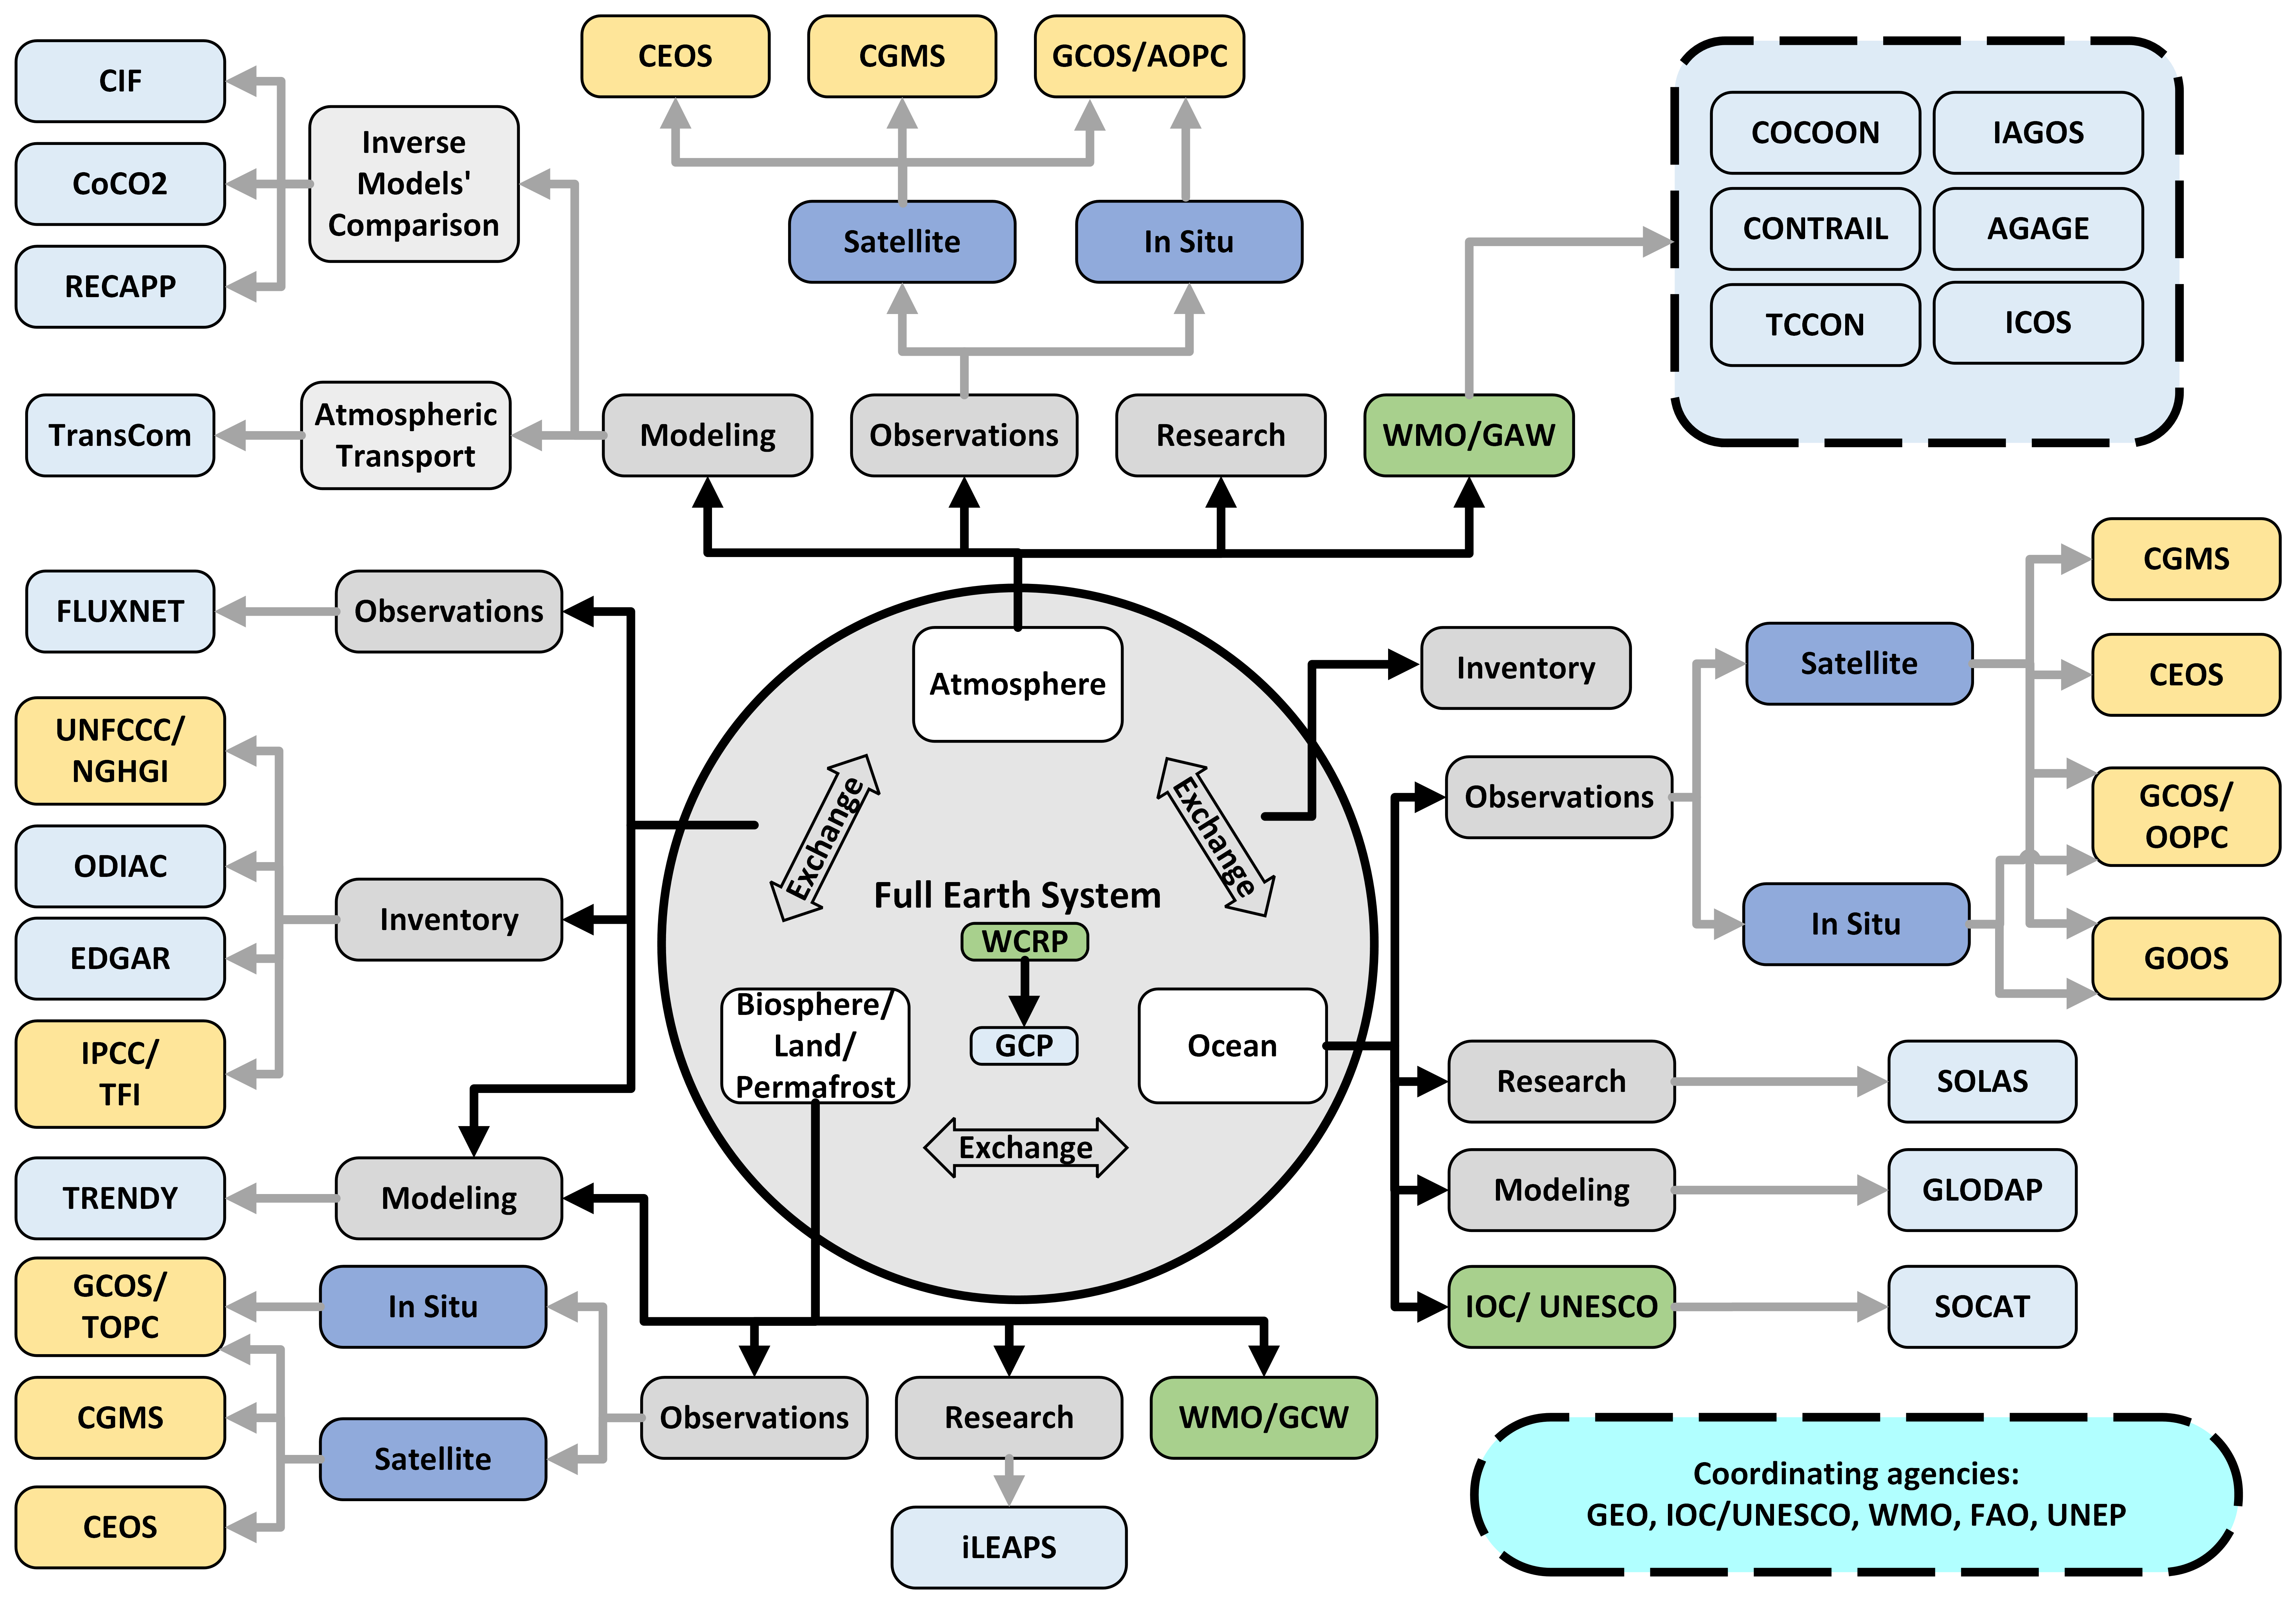
Figura 3. Representación gráfica de las partes interesadas.

5.2 Función de la Organización Meteorológica Mundial
La OMM está en condiciones de desempeñar una función primordial en la coordinación de la Vigilancia Mundial de los Gases de Efecto Invernadero, y ello se debe a dos razones principales:
En primer lugar, la OMM realiza actividades y cuenta con experiencia en tres de los cuatro ámbitos principales mencionados en el punto 3.1, a saber, las observaciones en superficie y desde el espacio —tanto de variables meteorológicas básicas como de componentes atmosféricos minoritarios—, el intercambio internacional de datos, las iniciativas pertinentes de modelización y asimilación de datos, y la investigación a través de la VAG y el IG³IS. Por conducto del Sistema Mundial de Observación del Clima (GCOS) y su colaboración con el Programa de las Naciones Unidas para el Medio Ambiente (PNUMA), la OMM lleva a cabo actividades de observación de la superficie terrestre, y por conducto del Sistema Mundial de Observación del Océano (GOOS) y su colaboración con la Comisión Oceanográfica Intergubernamental (COI), lleva a cabo actividades significativas de observación y modelización del océano.
En segundo lugar, en cuanto que organización intergubernamental, la OMM cuenta con décadas de experiencia en la coordinación de iniciativas internacionales, el establecimiento de sistemas internacionales y la formulación de normas y mejores prácticas en ámbitos estrechamente relacionados, como las observaciones meteorológicas y climáticas (Sistema Mundial Integrado de Sistemas de Observación de la OMM (WIGOS), GCOS y GOOS), la PNT (Programa Mundial de Investigación Meteorológica (PMIM) y Sistema Mundial de Proceso de Datos y de Predicción (GDPFS)), la modelización climática y del sistema Tierra (Programa Mundial de Investigaciones Climáticas (PMIC)) y la medición y modelización de concentraciones de componentes atmosféricos minoritarios (VAG). Cabe señalar, en especial, que esas labores se tendrán en cuenta para la presentación de candidaturas y la selección de los centros mundiales participantes bajo la orientación de la Comisión de Infraestructura.
Además, la Vigilancia Meteorológica Mundial (VMM) es un modelo útil para la infraestructura aquí prevista, ya que engloba actividades de observación, intercambio de datos y modelización y asimilación de datos, así como métodos comunes de verificación. Son cada uno de los Miembros de la OMM los que realizan las observaciones, ejecutan los modelos y proporcionan datos a los usuarios. La VMM establece el marco en el que esos países colaboran ("infraestructura" es el término utilizado en la OMM), y en el que sus Miembros operan los distintos componentes del sistema de manera que se complementen y se potencien mutuamente para lograr el máximo efecto. Bajo los auspicios del Convenio de la OMM, los Miembros de la Organización (países y territorios) establecen los requisitos relativos a los sistemas de observación, el intercambio internacional de datos, las iniciativas mundiales de modelización y asimilación, y la difusión y verificación de los campos de modelos globales. Son los Miembros de la OMM quienes operan los propios sistemas, ya sea de manera individual o en grupos de Miembros. Este modelo debe ampliarse para incluir a muchas otras instituciones y partes de los países Miembros y del ámbito internacional para permitir la plena implementación de la infraestructura prevista.
De forma análoga a la función que la VMM desempeña en la PNT y el Programa de la VAG, el papel de la Vigilancia Mundial de los Gases de Efecto Invernadero consistiría en:
• Definir los requisitos de un sistema integrado de observación en superficie, desde aeronaves y por satélite.
• Diseñar un sistema integral de observación en superficie con los correspondientes requisitos nacionales en materia de observación, siguiendo el modelo de la Red Mundial Básica de Observaciones (GBON) de la OMM, acompañado de un mecanismo de financiación para fines de implementación y funcionamiento en los países en desarrollo, siguiendo el modelo del Servicio de Financiamiento de Observaciones Sistemáticas (SOFF).
• Instaurar un intercambio mejorado y oportuno de todas las observaciones de GEI obtenidas por satélite, desde aeronaves y en superficie, incluida la planificación coordinada de futuros sistemas de observación por satélite.
• Entablar relaciones de colaboración para abordar metodologías y prácticas comunes respecto de la modelización y la asimilación de datos sobre los GEI.
• Establecer formatos de archivo y prácticas comunes para el intercambio de campos de modelos.
• Establecer métodos comunes de verificación y validación.
• Definir orientaciones comunes sobre métodos relativos a aplicaciones de proceso posterior y aplicaciones derivadas.
La VMM no genera ni difunde pronósticos meteorológicos y, del mismo modo, la Vigilancia Mundial de los Gases de Efecto Invernadero no se encargaría de generar directamente estimaciones de las emisiones antropógenas ni de verificarlas. La OMM, en cuanto organización científica y técnica, mantiene la neutralidad política y nunca se inmiscuye en las políticas sobre el el cambio climático de los gobiernos nacionales, incluidas sus medidas destinadas a estimar y reducir las emisiones de los gases de efecto invernadero. Ello compete a cada una de las Partes en el Acuerdo de París, con la ayuda, según convenga, de sistemas específicos como el IG³IS o desarrollados en el marco del programa Copernicus.

5.3 La investigación de la Organización Meteorológica Mundial en el contexto de la Vigilancia Mundial de los Gases de Efecto Invernadero
Se requiere un sólido componente de investigación para respaldar y mejorar continuamente la infraestructura operativa propuesta. La propia Vigilancia Mundial de los Gases de Efecto Invernadero se basa en investigaciones ya consolidadas, pero subsisten varias cuestiones científicas no resueltas respecto de los flujos y el transporte en superficie. Del mismo modo que los resultados de la Vigilancia serán beneficiosos para el estudio de algunas de esas cuestiones, se espera que otros estudios ayuden a seguir desarrollando el propio sistema.
Es imprescindible ampliar significativamente la infraestructura de observación; por ello serán importantes tanto la investigación como el desarrollo de técnicas de medición mejoradas y más eficaces en función de los costos. Los investigadores desempeñarán un papel significativo en el desarrollo y la comprobación de productos de inventarios previos y modelos de flujos basados en procesos, y proporcionarán orientación sobre las técnicas que se pueden utilizar para la determinación de fuentes y sumideros. El proceso avanzado de datos también será un importante tema de investigación, en particular la aplicación de técnicas de aprendizaje automático e inteligencia artificial. Los investigadores, que constituyen una destacada comunidad de usuarios, desempeñarán un papel sustancial en el análisis de los resultados de la Vigilancia Mundial de los Gases de Efecto Invernadero y en el desarrollo de aplicaciones a escala reducida.

6. La Vigilancia Mundial de los Gases de Efecto Invernadero en el contexto del Plan Estratégico de la Organización Meteorológica Mundial
La Vigilancia Mundial de los Gases de Efecto Invernadero representa la transición hacia las operaciones de ciertos elementos de una actividad de investigación de larga data para facilitar la prestación de servicios que conduzcan a la acción por el clima. Por lo tanto, ejemplifica la manera en que las actividades realizadas en el marco del objetivo estratégico 3 (investigación) darán lugar a una nueva infraestructura operativa (objetivo estratégico 2) que, en última instancia, brindará apoyo a la prestación de servicios (objetivo estratégico 1). La ejecución de las actividades de cada objetivo estratégico está incluida en el Plan Estratégico de la OMM y se pondrá de manifiesto en el Plan de Funcionamiento. En la medida de lo posible, se aprovecharán los grupos y actividades actuales.
Véase en el documento EC-76/INF. 4(3-1) la nota conceptual completa.
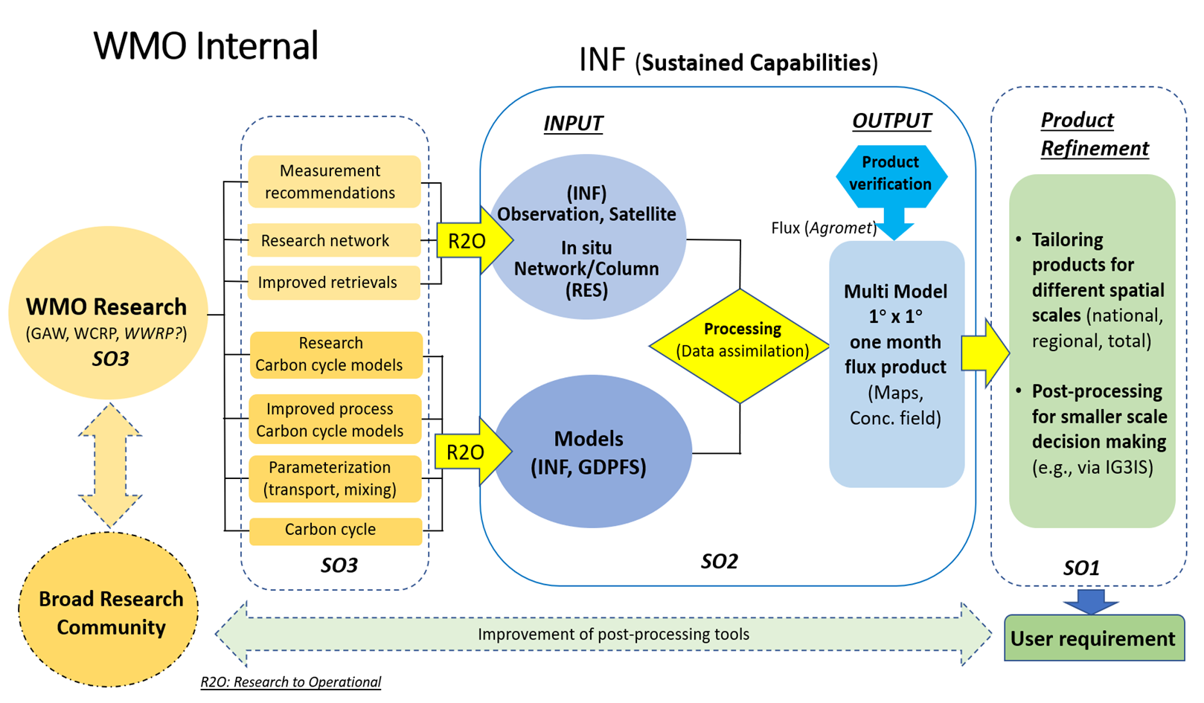
Figura 4. Armonización de la Vigilancia Mundial de los Gases de Efecto Invernadero con el Plan Estratégico de la OMM.
___________

A lo largo de este texto, por "monitoreo de los gases de efecto invernadero" se entenderá la obtención regular y continua de información cuantitativa sobre las concentraciones, los flujos y las tendencias de los gases de efecto invernadero mediante la combinación de observaciones con técnicas de modelización y asimilación de datos. Las instalaciones físicas y virtuales que se utilizan para este monitoreo se denominan "infraestructura de monitoreo de los gases de efecto invernadero".
De acuerdo con la terminología habitual de la OMM, por "sistemas (o redes) de observación en superficie" se entenderá cualquier sistema que no esté presente en el espacio; las mediciones podrán efectuarse in situ o por teledetección, podrán pertenecer a cualquier parte de los ámbitos del sistema Tierra (atmósfera, océano, tierra, criosfera, etcétera) y a cualquier nivel vertical de cada ámbito respectivo.
La resolución inicial de 1° × 1° se basa en el consenso expresado durante el Taller de la OMM sobre el Monitoreo de los Gases de Efecto Invernadero celebrado en mayo de 2022, y corresponde a una capacidad que actualmente es plenamente viable. Se prevé que la resolución horizontal aumente a medida que mejoren las capacidades de observación y modelización.
El Sistema Mundial de Proceso de Datos y de Predicción (GDPFS) está evolucionando hacia el Sistema Integrado de Proceso y Predicción de la OMM (WIPPS), que abarca el conjunto del sistema Tierra.

